Michal Tury 1.3.2001

Meranie magnetického momentu permanentného magnetu
Úloha
Odmerať magnetický moment tyčového permanentného magnetu pomocou merania v I. Gausovej polohe a merania doby kmitu magnetického kyvadla.
Teória
Permanentný magnet možno charakterizovať jeho celkovým magnetickým momentom:
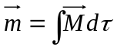
Pre intenzitu magnetického poľa v I. Gaussovej polohe možno odvodiť vzťah:
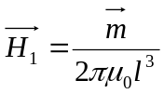
a v II. Gaussovej polohe vzťah:
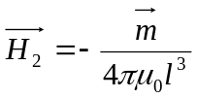
V homogénnom magnetickom poli účinkuje na permanentný magnet dvojica síl s momentom:
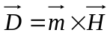
Táto dvojica síl sa snaží pootočiť magnet tak, aby jeho magnetická os bola súhlasne rovnobežná so siločiarami poľa.
Keď je magnet upevnený tak, že sa môže otáčať v horizontálnej rovine okolo osi kolmej na magnetickú o, ktorá prechádza ťažiskom, jeho pohyb opisuje pohybová rovnica:
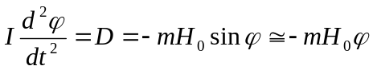
Ide teda o harmonický pohyb s uhlovou frekvenciou:
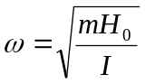
a dobou kmitu:
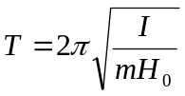
Písmenom I je označený moment zotrvačnosti vzhľadom na zvislú o otáčania.
Metóda merania
Permanentný magnet orientujeme tak, aby jeho magnetická os bola kolmá na smer horizontálnej zložky H₀. V mieste A o vzdialenosti l od permanentného magnetu sa magnetka ustáli v smere výsledného vektora intenzity magnetického poľa:
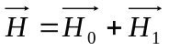
Od magnetického poludníka sa odkláňa o uhol:
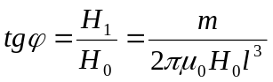
Pre hodnotu podielu:
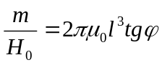
Sledovaním pohybu magnetického kyvadla v magnetickom poli Zeme, meraním doby kmitu permanentného magnetu v magnetickom poli Zeme možno teda odmerať hodnotu súčinu mH₀, čo spolu meraním podielu 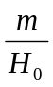 v I. Gaussovej polohe dáva možnosť určiť obidve veličiny: magnetický moment permanentného magnetu m a horizontálnu zložku magnetického poľa Zeme H₀.
Prístroje a pomôcky
- permanentný tyčový magnet
- magnetka
- základná meracia doska o závesným zariadením pre magnetické kyvadlo
Postup práce
Magnetku položíme na miesto A vyznačené na základnej doske. Dosku orientujeme tak, aby magnetkou indikovaný smer H₀ bol kolmý na ryhu pre uloženie magnetu. Potom položíme do ryhy permanentný magnet, ktorého vzdialenosť od stredu magnetky bude l. Odmeriame uhol ϕ. Meriame pri rôznych vzdialenostiach l.
Závislosť tgϕ od hodnoty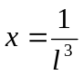 je lineárna. Výsledky preto spracujeme graficky; neznámu hodnotu určíme zo smernice priamky 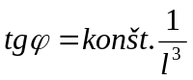. Priamku preložíme experimentálnymi bodmi metódou najmenších štvorcov.
Moment zotrvačnosti homogénneho valca s hmotnosťou m, polomerom r a dĺžkou d vzhľadom na os kolmú na os symetrie a prechádzajúcu ťažiskom magnetu vypočítame podľa vzťahu:
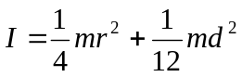
Z vyššie uvedeného vzťahu vypočítame súčin mH₀. Z hodnôt podielu a súčinu vypočítame hodnotu magnetického momentu m.
Namerané hodnoty
i | l[cm] | ϕ₁[°] | ϕ₂[°] | ϕ[°] | l⁻³[m⁻³] | tgϕ
1 | 90 | 8 | 2,5 | 5,25 | 1,372 | 0,0919
2 | 85 | 9,5 | 9,5 | 9,5 | 1,628 | 0,1673
3 | 80 | 10,5 | 10,5 | 10,5 | 1,953 | 0,1853
4 | 75 | 13 | 13,5 | 13,25 | 2,370 | 0,2355
5 | 70 | 16 | 16 | 16 | 2,915 | 0,2867
6 | 65 | 20,5 | 19,5 | 20 | 3,641 | 0,3640
7 | 60 | 25,5 | 24,5 | 25 | 4,630 | 0,4663
8 | 55 | 32,5 | 31 | 31,75 | 6,011 | 0,6188
9 | 50 | 41 | 39 | 40 | 8,000 | 0,8391
10 | 45 | 50 | 49 | 49,5 | 10,974 | 1,1708
11 | 40 | 60,5 | 59,5 | 60 | 15,625 | 1,7321

i | t[s] | n | T[t]
1 | 98,2 | 10 | 9,82
2 | 98,0 | 10 | 9,80
3 | 97,3 | 10 | 9,73
Výpočet
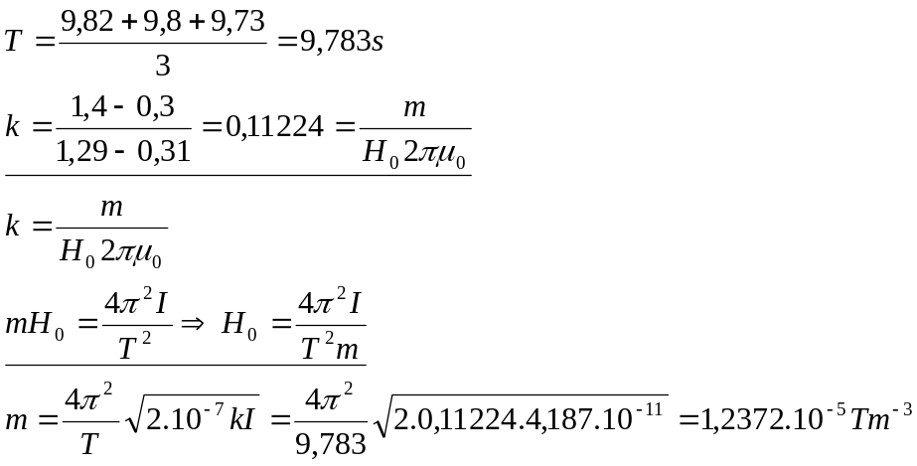
Záver
Z nameraných hodnôt sme zostrojili graf lineárnej závislosti, z ktorej sme vypočítali smernicu k a z ďalšieho merania sme zistili dobu kmitu T pri kyvadlovom pohybe permanentného. Vypočítané a namerané hodnoty sme dosadili do dvoch rovníc pre podiel a súčin m a H₀ a vypočítali sme hodnotu magnetického momentu m daného permanentného magnetu, ktorá nám číselne vyšla 1,2372.10⁻⁵ Tm⁻³.

